**PHỤ LỤC 2**

**HƯỚNG DẪN KIỂM TRA TRẮC NGHIỆM TRỰC TUYẾN   
ANH VĂN ĐẦU VÀO DÀNH CHO SINH VIÊN**

1. **YÊU CẦU**
2. Sinh viên cần phải có máy tính cá nhân hoặc 2 điện thoại thông minh.
3. Các yêu cầu đối với thiết bị:

❖ *Với máy tính cá nhân:*

* Cài phần mềm sử dụng Zoom: <https://zoom.us/download>
* Yêu cầu cấu hình máy tính để cài đặt zoom: <https://support.zoom.us/hc/en-us/articles/201362023-System-Requirements-for-PC-Mac-and-Linux>
* Máy tính cần trang bị web camera, mic, headphone và đường truyền internet từ 1Mbps trở lên.

❖ *Với điện thoại thông minh:*

* Điện thoại thông minh phải có camera và trang bị tai nghe.
* Điện thoại được cài đặt app Zoom và app trình duyệt web để làm bài kiểm tra.

1. Sinh viên sử dụng đồng thời 2 giao diện (hoặc 2 điện thoại) khi làm bài kiểm tra như sau:

* Sinh viên làm bài trực tiếp trên hệ thống Moodle bằng máy tính cài hệ điều hành Windows 7, 8.1 hoặc 10 (hoặc điện thoại 1).
* Sinh viên bắt buộc đăng nhập vào Zoom bằng máy tính (hoặc điện thoại 2) trong suốt thời gian kiểm tra (sau đây được gọi là ca thi).

1. Thông tin tài khoản và phòng thi Zoom:

* Tài khoản đăng nhập moodle là tài khoản email của sinh viên và được kích hoạt trước 1 ngày sinh hoạt công dân đầu khóa.
* Phòng zoom được kích hoạt chậm nhất là 18h ngày 02/10/2021, thông tin phòng zoom sẽ có trong moodle. **Sinh viên tuyệt đối không chia sẻ cho người khác thông tin về tài khoản email và tài khoản phòng thi Zoom liên quan đến kiểm tra anh văn đầu vào**.

1. Mục đích của kiểm tra anh văn đầu vào nhằm để Trường phân loại cấp độ học tập các học phần Anh văn để xếp lớp học cho phù hợp, không tham gia tính điểm trung bình. Sinh viên cần phải làm bài theo đúng năng lực của mình để được xếp vào lớp học đúng trình độ.
2. **TÓM TẮT CÁC BƯỚC THỰC HIỆN TRONG MỖI CA THI**

|  |  |  |
| --- | --- | --- |
| **Các bước thực hiện** | **NỘI DUNG CHÍNH** | **Thời gian** |
| ***Bước 1*** | Truy cập vào phòng thi | 10giờ00 |
| ***Bước 2*** | Trình CMND/thẻ CCCD cho Cán bộ coi thi (CBCT) | 10giờ00 → 10giờ30 |
| ***Bước 3*** | Bắt đầu làm bài kiểm tra | 10giờ40 |
|  | Thời gian làm bài | 60 phút |
| ***Bước 4*** | Nộp bài thi và rời khỏi phòng thi | tại thời điểm hết thời gian làm bài theo quy định (*) |

**Lưu ý:**

1. (*) Nếu sinh viên làm bài xong có thể rời phòng thi ngay sau khi nộp bài (sớm tối đa là 30 phút)
2. Sau khi làm bài xong sinh viên sẽ bấm “**Submit**” để nộp bài (hệ thống sẽ tự động đóng và lưu bài thi khi hết giờ làm bài).
3. Sau ngày sinh hoạt công dân đầu khóa, sinh viên có thể làm quen với cách thức làm bài kiểm tra bằng cách đăng nhập vào moodle và làm bài kiểm tra thử.
4. Trong suốt quá trình làm bài kiểm tra, sinh viên không được rời khỏi tầm quan sát của camera, sinh viên phải bật camera và micro. Sinh viên cần đảm bảo làm bài kiểm tra trong môi trường không gian yên tĩnh, hạn chế tiếng ồn để tránh làm phiền các sinh viên khác. **Nếu sinh viên đã được nhắc nhở vẫn cố tình vi phạm sẽ được mời rời khỏi phòng thi và hủy bài kiểm tra**.
5. **Sinh viên ghi lại số điện thoại CBCT cung cấp để CBCT hỗ trợ cho sinh viên trong quá trình tham gia kiểm tra.**
6. **HƯỚNG DẪN QUY TRÌNH LÀM BÀI THI**
7. **Truy cập vào phòng thi**
8. ***Hướng dẫn đăng nhập vào Moodle***

* Truy cập link sau: <https://courses.hcmus.edu.vn/login/index.php>
* Chọn đăng nhập bằng tài khoản Microsoft.

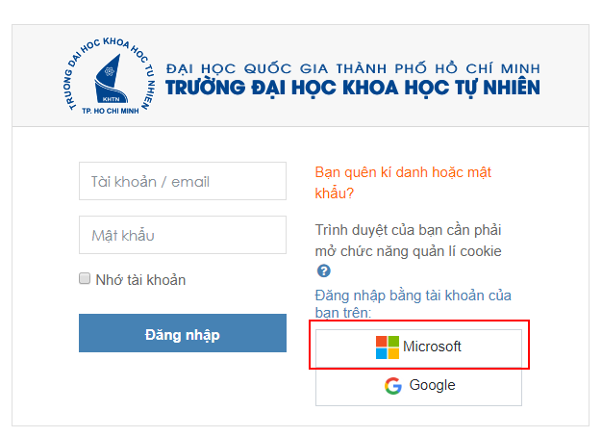

* Nhập user: **mssv@student.hcmus.edu.vn**, mật khẩu là mật khẩu dùng cho email sinh viên

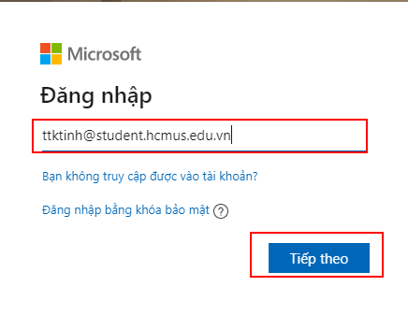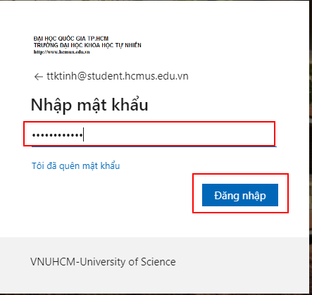

* 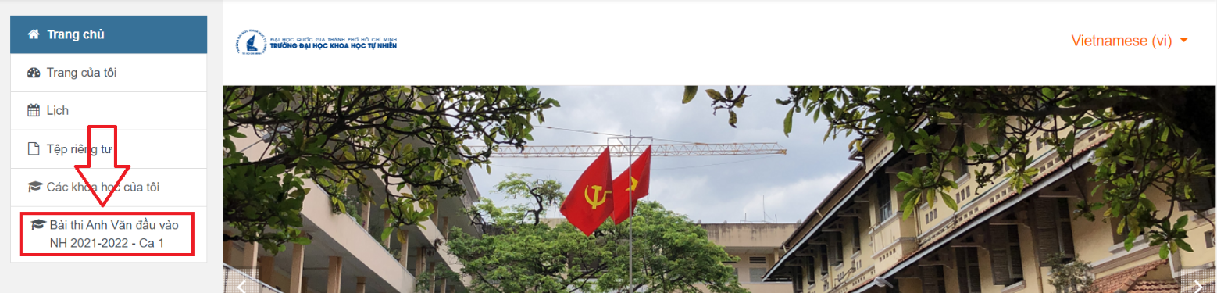Sinh viên đăng nhập thành công sẽ có giao diện như bên dưới. Bên trái giao diện sẽ hiển thị phòng thi của sinh viên.

1. ***Tạo tài khoản Zoom và vào một cuộc họp (phòng thi)***

* Tạo tài khoản Zoom: Sinh viên làm theo link hướng dẫn sau:

[*Trường Đại học Khoa học Tự nhiên, ĐHQG-HCM - Hướng dẫn công cụ giảng dạy trực tuyến Zoom (hcmus.edu.vn)*](https://www.hcmus.edu.vn/%C4%91%C3%A0o-t%E1%BA%A1o/huong-dan-cong-cu-giang-day-truc-tuyen-zoom)

* 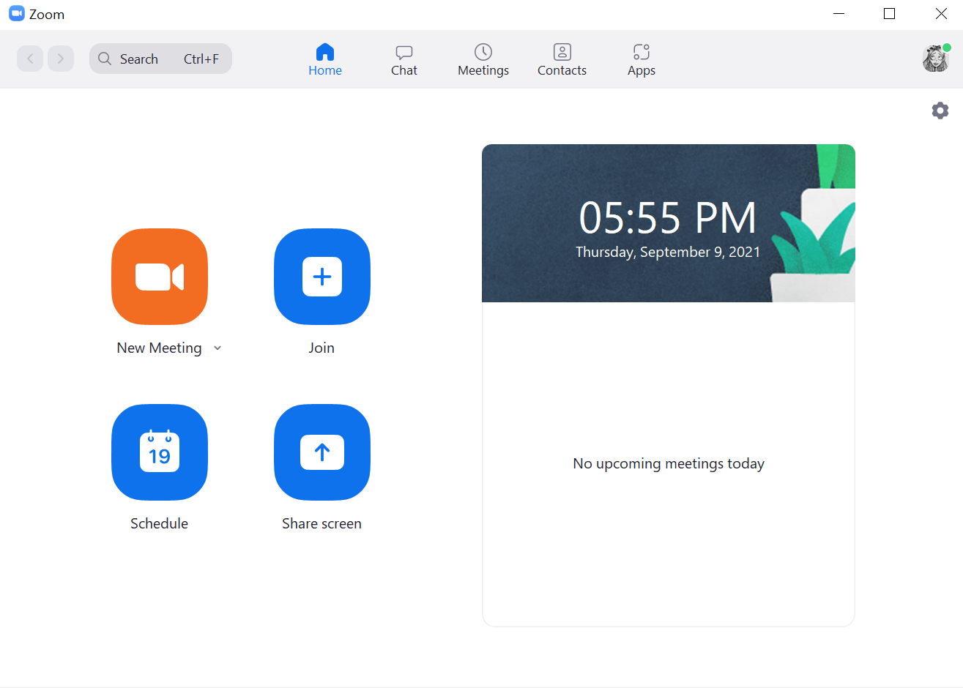Mở ứng dụng Zoom, nhấp vào nút **Join**
* Sinh viên nhập **ID phòng zoom, Tên hiển thị** (theo định dạng **STT - MSSV – Họ và tên)** rồi nhấp vào nút **Join**, nhập **Password phòng Zoom** (STT là số thứ tự trong danh sách thi).

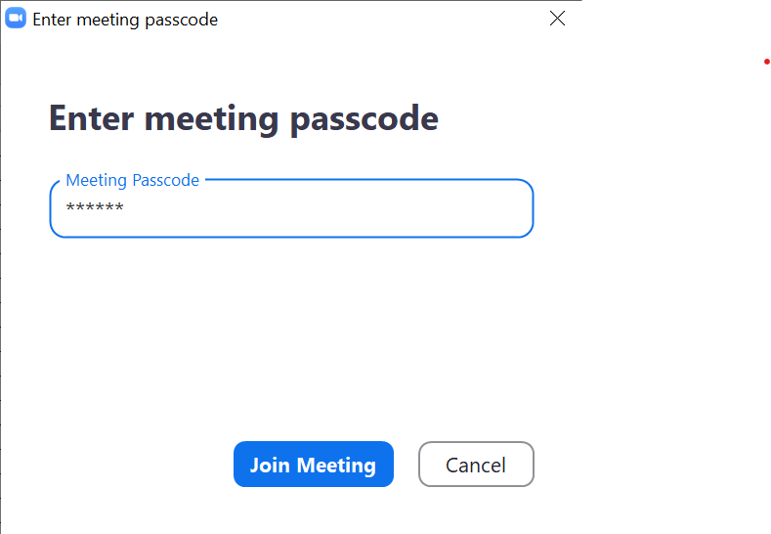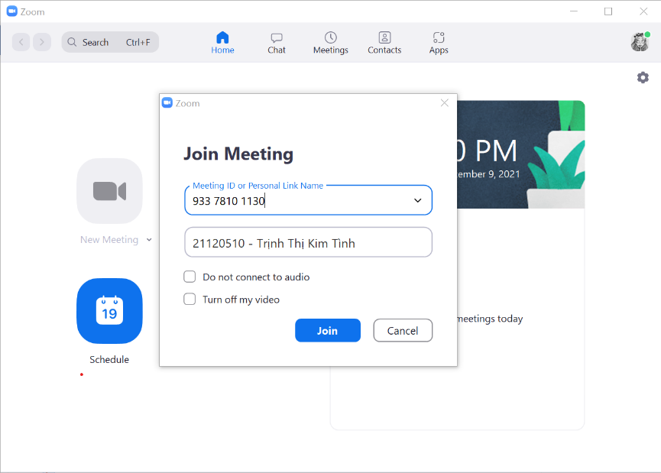

* Sau khi sinh viên vào Meeting thành công, CBCT sẽ thực hiện điểm danh.

1. **Điểm danh**

* Khi được CBCT gọi tên, sinh viên trình CMND/ thẻ CCCD ở gần màn hình để CBCT kiểm tra.
* CBCT sẽ cung cấp số điện thoại của CBCT để sinh viên liên hệ khi gặp sự cố trong quá trình làm bài kiểm tra

***Lưu ý*:** Trong suốt quá trình làm bài kiểm tra, sinh viên phải bật camera và micro. Sinh viên không được rời khỏi tầm quan sát của camera trong khi làm bài.

1. **Bắt đầu làm bài kiểm tra**

* Sinh viên thực hiện theo hướng dẫn như hình bên dưới

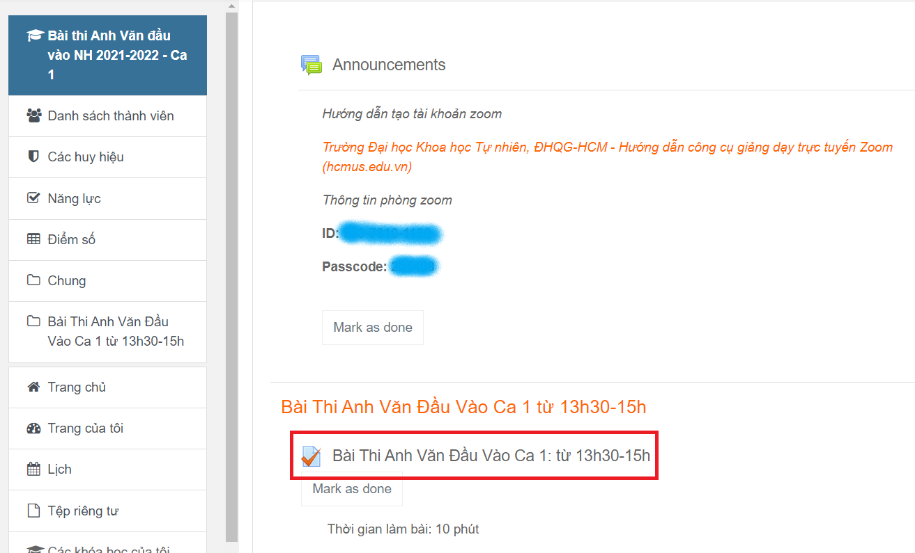



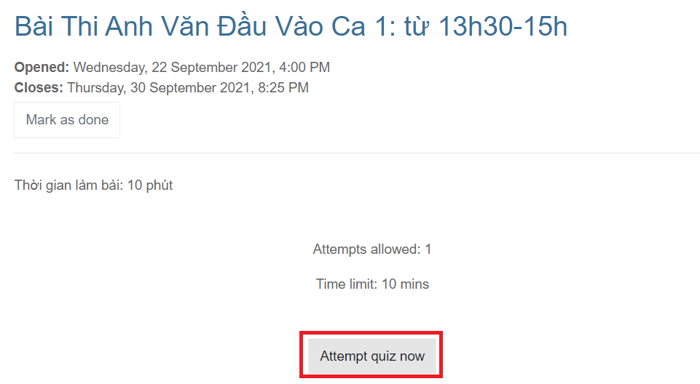



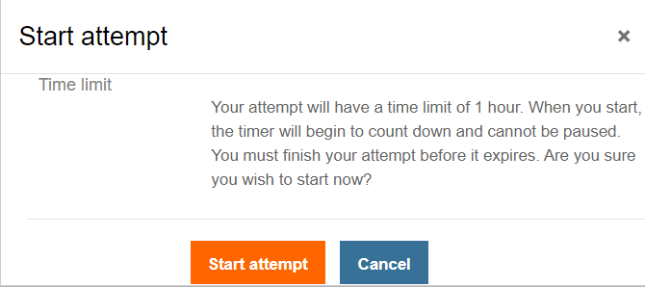



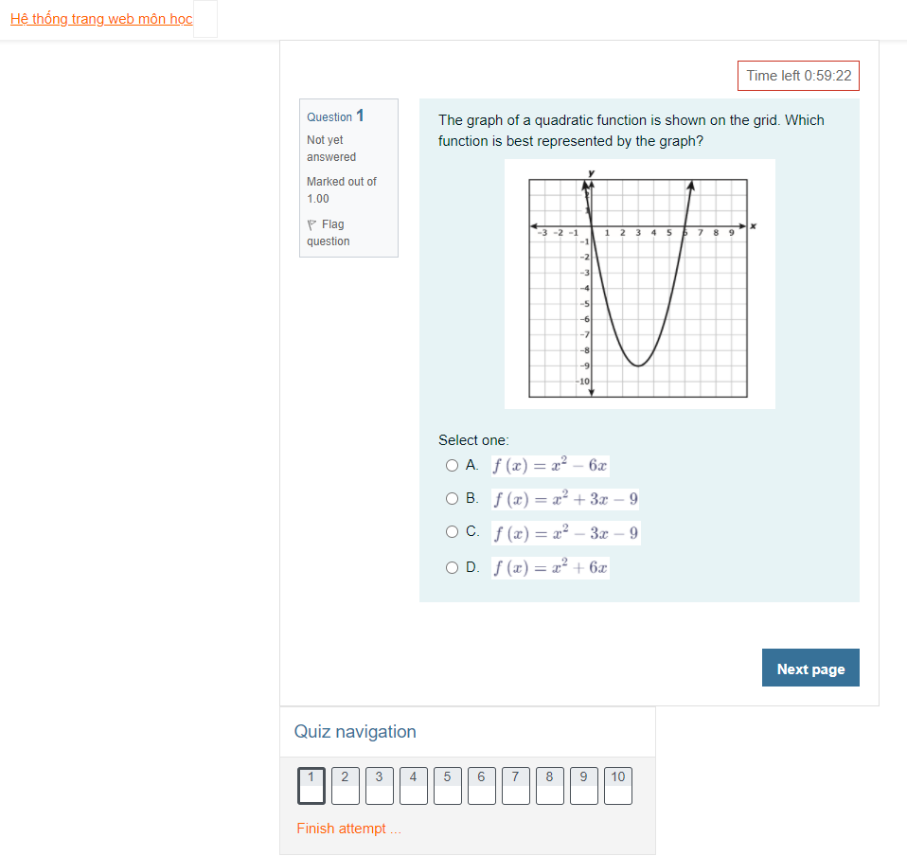

Thời gian còn lại để làm bài

Sau khi chọn câu trả lời thì click Next page để qua câu khác.



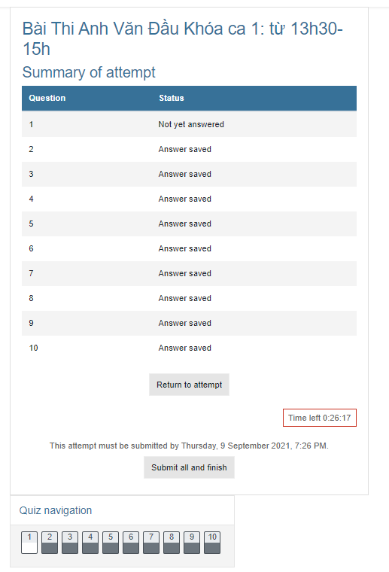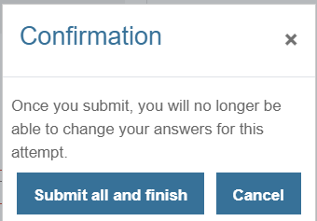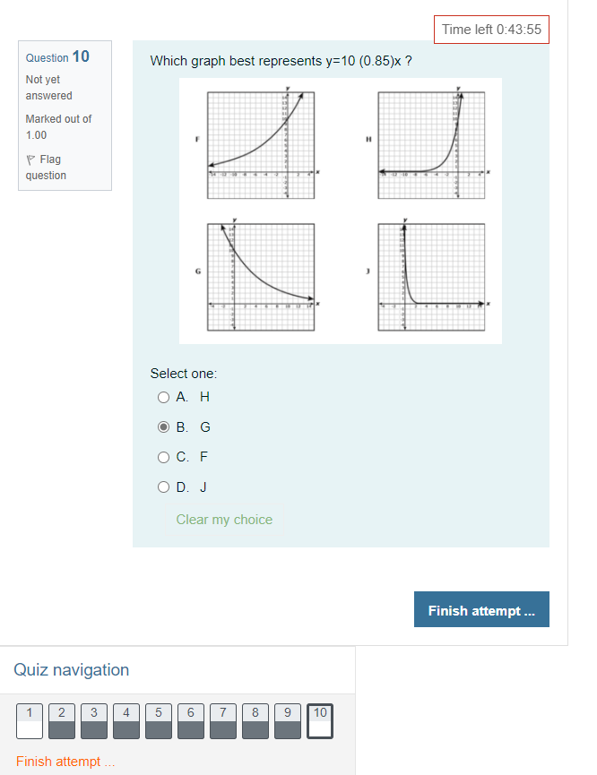

Sau khi hoàn thành bài thi, click Finish atttempt.

* Nhắc lại: Trong quá trình làm bài kiểm tra, nếu gặp sự cố, sinh viên liên hệ với CBCT bằng số điện thoại được cung cấp vào đầu ca thi.

1. **Nộp bài và rời khỏi phòng Zoom**

* Sinh viên click **Submit all and finish** để nộp bài.
* Nếu sinh viên hoàn thành bài kiểm tra sớm thì báo với CBCT bằng cách gõ vào khung chat trong Zoom. Nếu quá 02 phút mà CBCT chưa kịp xác nhận thì sinh viên vẫn có thể rời khỏi phòng Zoom.
* Trường hợp hết thời gian làm bài, sinh viên không kịp nhấn **Submit** thì bài làm vẫn được hệ thống lưu lại.